### La Croix ouvre l’entrée

(D’après l’Imitation, liv. II. chap. 12.)

Paroles : P. Corneille († 1684). Musique : Ch. Gounod († 1893).

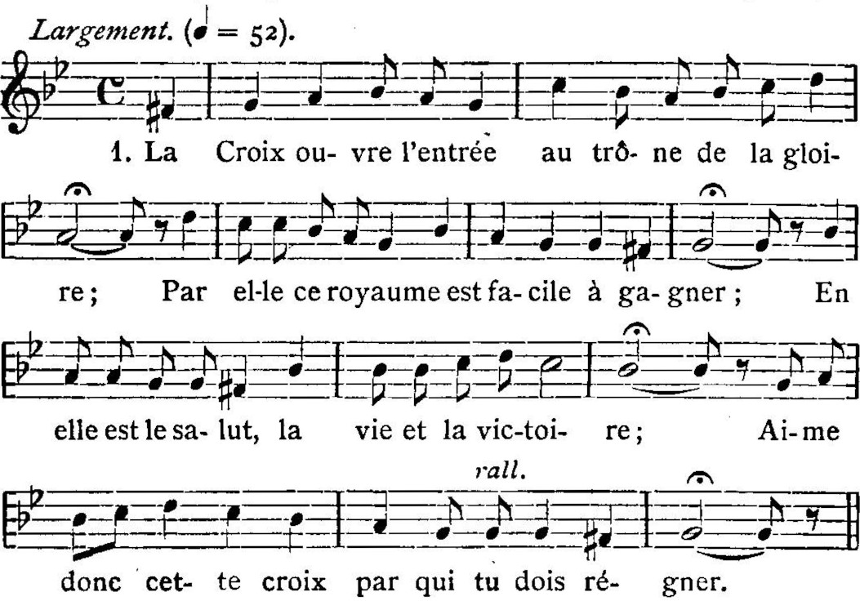

1. La Croix ouvre l’entrée au trône de la gloire ;

Par elle ce royaume est facile à gagner ;

En elle est le salut, la vie et la victoire ;

Aime donc cette croix par qui tu dois régner.

2. Jésus t’a devancé, il a porté la sienne,

Il t’a montré l’exemple en y mourant pour toi :

Sur les pas de ce Dieu va donc, et prends la tienne ;

Que son ardeur te soit une amoureuse loi.

3. La Croix en tous les lieux est toujours préparée ;

Fuis-la de tous côtés, et cours où tu voudras,

Tu n’éviteras point sa rencontre assurée :

La Croix t’attend partout et partout suit tes pas.

4. Quel privilège as-tu, vil amas de poussière,

Dont tu t’oses permettre un plus heureux destin ?

Crois-tu vaincre ici-bas sous une autre bannière ?

Crois-tu monter au ciel par un autre chemin ?

N. B. — On reprend la première strophe qui peut d’ailleurs servir de refrain.

La Croix ouvre l’entrée

Extrait du Manuel de chant des abbés Delporte, 1950.